Уважаемые родители!
В целях конструктивного и оперативного получения информации, а так же взаимодействия образовательных учреждений с Министерством образования и науки Республики Бурятия и родителями предлагаем вам подписаться на следующие социальные аккаунты:

https://vk.com/minobr03
https://www.instagram.com/minobrnauki03
https://www.facebook.com/minobrnauki03
https://ok.ru/group/57660167422148

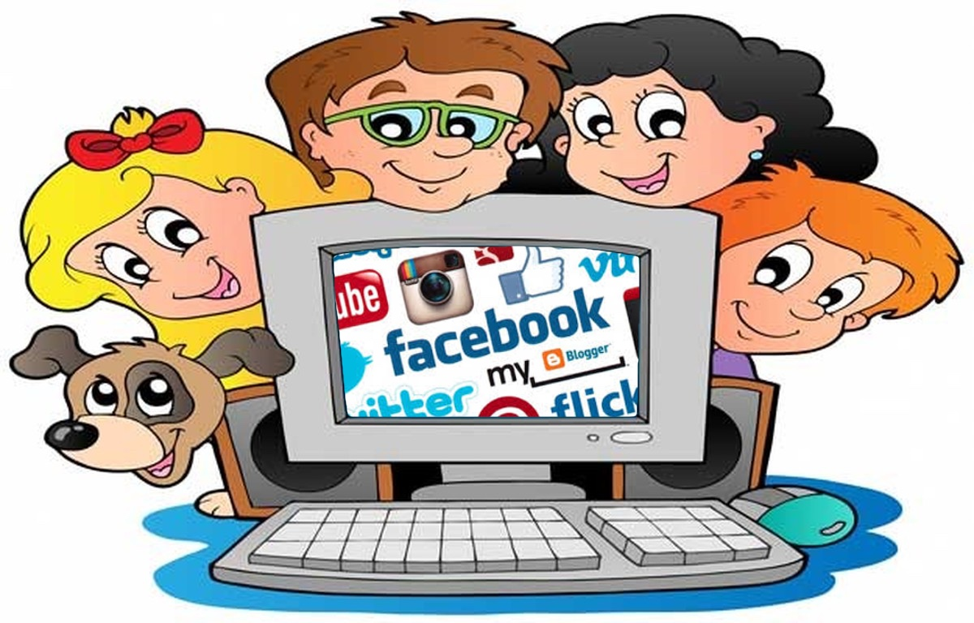

БЛАГОДАРИМ ЗА СОТРУДНИЧЕСТВО!

